1. srpna 2018

Domácí zdravotní péči využívá 142 tisíc pacientů

Na zdravotní péči v domácím prostředí se podle aktuálních statistik vynaložilo 6,2 miliardy korun. Využívají ji převážně senioři.

Výdaje na domácí dlouhodobou péči se od roku 2010 zvýšily o 1,7 miliardy korun. V roce 2016 dosáhly 6,2 miliardy a tvořily 14 % z celkových výdajů na dlouhodobou zdravotní péči.

Finančně nejnáročnější částí domácí péče je pečovatelská služba, která poskytuje pomoc osobám se sníženou soběstačností. V roce 2016 na ni putovalo 2,7 miliardy ze státního rozpočtu a 0,8 miliardy korun z úhrad klientů. Využívalo ji 107 tisíc klientů, většinou ženy.

„Na domácí zdravotní péči, která je plně hrazena z veřejného zdravotního pojištění, se v roce 2016 vydalo 1,8 miliardy korun. Ze zdravotního pojištění jsou přitom hrazeny jenom ty výkony, které naordinoval lékař. Práce sestry v domácí péči přitom má svá specifika a je velmi náročná,“ vysvětluje Vladimíra Kalnická z odboru statistik rozvoje společnosti ČSÚ.

Na konci roku 2016 využívalo podle Ústavu zdravotnických informací a statistiky ČR služeb agentur poskytujících domácí péči 142 tisíc pacientů. Převažovali lidé starší 65 let.

Ročně uskuteční pracovníci domácí zdravotní péče zhruba 6,9 miliónu návštěv klientů.

Výdaje na dlouhodobou zdravotní péči v ČR (2010 a 2016)
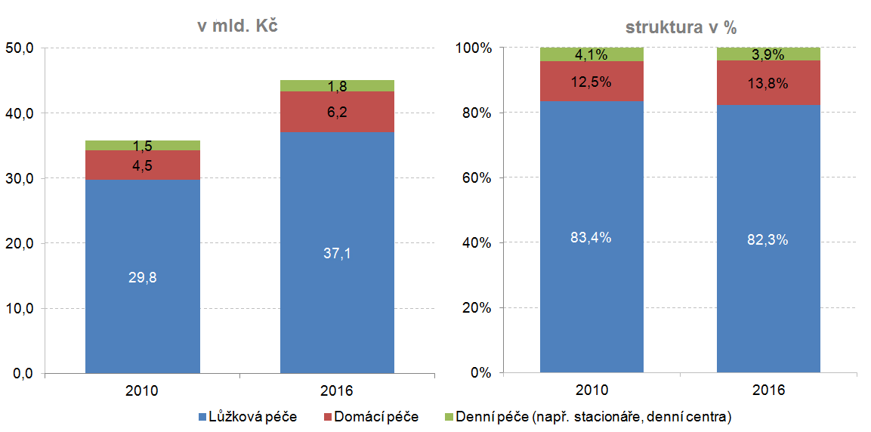

Více si přečtěte v novém vydání časopisu Statistika&My: www.statistikaamy.cz.

Kontakt
Petra Báčová
tisková mluvčí ČSÚ
T 274 052 017 | M 778 727 232
E petra.bacova@czso.cz | Twitter @statistickyurad

